ELABORARE DOCUMENTAȚIE TEHNICĂ
FAZA D.T.A.C

BENEFICIAR: S.C. AJ CIG BUTIMANU S.R.L

Pentru

“ CONSTRUIRE CAPACITATE GENERARE SI STOCARE ENERGIE ELECTRICA COMPUSA DIN INSTALATII DE PRODUCERE SI STOCARE A ENERGIEI ELECTRICE, DRUMURI DE ACCES, RETELE INTERIOARE DE TRANSPORT ENERGIE ELECTRICA , IMPREJMUIRI SI POSTURI DE TRANSFORMARE – F2 “

UAT BUTIMANU, JUDEȚUL DAMBOVITA
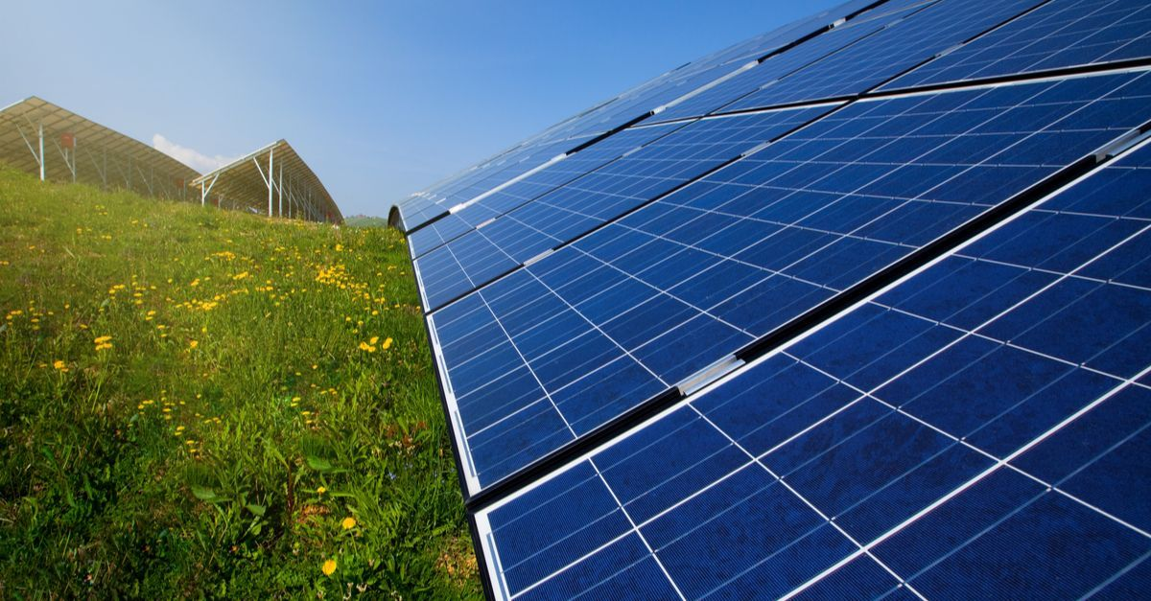

Iulie 2023

FOAIE DE CAPĂT

BENEFICIAR: S.C. AJ CIG BUTIMANU S.R.L

PROIECTANT GENERAL: SC. FAST DESIGN PROIECT S.R.L

PROIECTANT DE SPECIALITATE :

INTOCMIT: Ing. Aurel Țane

VERIFICAT : Ing. Adin Ioniță

APROBAT: Ing. Florin Bălășoiu

BORDEROU

MEMORIU TEHNIC

1.DENUMIREA PROIECTULUI
2.TITULAR
2.1.LOCALIZAREA PROIECTULUI
3.DATE SPECIFICE PROIECTULUI
4.SURSE DE POLUANTI SI PROTECTIA FACTORILOR DE MEDIU
5.PREVEDERI PENTRU MONITORIZAREA MEDIULUI
6.JUSTIFICAREA ÎNCADRĂRII PROIECTULUI, DUPĂ CAZ, ÎN PREVEDERILE ALTOR
ACTE NORMATIVE NAŢIONALE CARE TRANSPUN LEGISLAŢIA COMUNITARĂ
7.LUCRARI NECESARE ORGANIZARII DE SANTIER
8.LUCRARI PENTRU REFACEREA AMPLASAMENTULUI
9. DESCRIEREA LUCRARILOR DE DEMOLARE NECESARE
10. DESCRIEREA TUTUROR EFECTELOR SEMNIFICATIVE POSIBILE DE MEDIU ASUPRA PROIECTULUI

PIESE DESENATE:
A01 – PLAN DE ÎNCADRARE
A02 - PLAN DE SITUAȚIE

1.Denumirea proiectului

Investiția propusa este: “„CONSTRUIRE CAPACITATE GENERARE ȘI STOCARE ENERGIE ELECTRICĂ COMPUSĂ DIN INSTALAȚII DE PRODUCERE ȘI STOCARE A ENERGIEI ELECTRICE, DRUMURI DE ACCES, REȚELE INTERIOARE DE TRANSPORT ENERGIE ELECTRICĂ, ÎMPREJMUIRI ȘI POSTURI DE TRANSFORMARE-F2” aceasta constând într-un ansamblu de echipamente fotovoltaice utilizate pentru producerea energiei electrice, precum si in lucrări de construcție aferente: drumuri de exploatare, împrejmuirea terenului, echipamente de transformare, racorduri electrice necesare, conexiunea la rețeaua națională de electricitate pentru injectarea puterii produse, racord de electricitate pentru puterea absorbita.
CENTRALA ELECTRICA FOTOVOLTAICA (CEF Butimanu) cu o putere instalata de
de 77.22 MW

- Se specifica încadrarea proiectului in anexele la prezenta lege
Activitatea propusa prin proiect nu se regaseste in lista proiectelor supuse evaluarii impactului asupra mediului (Anexa nr. 1 din Legea nr. 292/2018 privind evaluarea impactului anumitor proiecte publice și private asupra mediului).
In lista proiectelor pentru care trebuie stabilita necesitatea efectuarii evaluarii impactului asupra mediului (Anexa nr. 2 din Legea nr. 292/2018 privind evaluarea impactului anumitor proiecte publice și private asupra mediului) se regaseste la Punctul 3 – Industria energetică, litera a) instalații industriale pentru producerea energiei electrice, termice și a aburului tehnologic, altele decât cele prevăzute în anexa nr. 1;

- Se specifică încadrarea proiectului în prevederile art. 48 și 54 din Legea apelor nr. 107/1996, cu modificările și completările ulterioare.
La articolele 48 si 54 din Legea apelor nr. 107/1996, cu modificările și completările ulterioare proiectul nu se incadreaza.

2.Titular

Beneficiar al proiectului este S.C. AJ CIG BUTIMANU S.R.L.
Cu sediul si adresa poștală in: București, sector 1, Calea Floreasca, nr.194, clădirea Floreasca Lake Offices, etaj 1, CUI 457280642.1 Localizarea proiectului

2.1 .Localizarea proiectului

Amplasamentul obiectivului

Suprafața totală este de 851.067 mp din care 364.709 mp în intravilan și 486.358 mp în extravilan, terenuri situate UAT Butimanu, Județul Dâmbovița, având numerele cadastrale: NC 76652, NC 76654, NC 76655, NC 76678, NC 76879, NC 76880, NC 76881, NC 76884, NC 77148.

Categoria de folosința

Terenurile se afla in extravilanul/ intravilanul UAT Butimanu, Județul Dâmbovița, având categoria de folosință: arabil

Accesibilitatea parcelelor:

Accesul la terenuri se face din următoarele drumuri de exploatare:
DE 285 , DE 305, DE 473, DE 493, DE 472/1, DE 472, DE 486, DE 462 (drumuri de incintă terenuri, publice, de pământ, administrate de Primăria comunei Butimanu).

Regimul economic:

Lucrarea propusă se va realiza în extravilanul/intravilanul comunei Butimanu, Judetul Dambovita, pe un teren în suprafata de 851.067 mp.

Vecinătăți identificte:

Vecinătăţile terenului identificat cu numarul cadastral 75891 sunt:
Vecinatatile amplasamentului sunt:
- Nord : Drum de exploatare NC 76667, CN 495/2, CCN 471/1 ;
- Est: DE 462, canale hidrotehnice si terenuri arabile ;
- Sud- DE 486, CCN 482, DE 473 ;
- Vest: DE 493, CCN 491 CCN 494, DE 472
Vecinatati generale: drumuri de exploatare/canale hidrotehnice.
Cea mai apropiata zona locuita se afla la est, minimum 3 km fata de amplasament.

3. Date specifice proiectului
3.1. OPORTUNITATEA INVESTITIEI
3.1.1. Scopul si importanta obiectivului de investiții

Parcul fotovoltaic propus va genera energie electrica ce va fi furnizata în totalitate companiei naționale de electricitate (Transelectrica).
Proiectul se înscrie în eforturile naționale de a asigura un procent cat mai mare de energie electrica produsa din surse nepoluante si regenerabile, așa numita energie curată.

a) Justificarea necesității proiectului;
Investitia propusa prin proiect - centrala electrica fotovoltaica si/sau alte functiuni complementare, se integreaza in mod pozitiv cu elementele cadrului natural.
Obiectivul general al proiectului contribuie la protejarea mediului inconjurator si se inscrie in strategiile nationale si ale Uniunii Europene privind producerea energiei din surse regenrabile si reducerea semnificativa a emisiilor de carbon..

b) Planșe reprezentând limitele amplasamentului proiectului, inclusiv orice suprafață de teren solicitată pentru a fi folosită temporar (planuri de situație și amplasamente);

S-a atasat planul de incadrare si planul de situatie

3.1.2. Utilitatea publica a investiției si modul de încadrare în planurile de urbanism
sau de amenajare a teritoriului.

Energia electrica odată produsa este injectată în sistemul național SEN. Prin natura sa
investiția este de utilitate publica.
Terenul se înscrie in aria extravilanului/ intravilanului UAT Butimanu, Dâmbovița.

3.2. DESCRIEREA PROIECTULUI

3.2.1. Caracteristici constructive

CEF Butimanu va fi compus din următoarele:
- câmp fotovoltaic, format din 140.400 panouri fotovoltaice amplasate pe sistem de structura fixă, care vor produce energie electrică de tensiune continuă;
- 356 invertoare de 215 kW (nominal 200 kW) care fac conversia din tensiunea continuă provenită de la panouri in tensiune alternativă;
- 12 unități de transformare care conțin:
-Transformator de 33/400 kV
-Tabloul de distribuție de joasa tensiune corespunzătoare
-Celula trafo cu separator de sarcina si întrerupător cu acționare motorizata;
- 2 celule de linie cu separator de sarcina in SF6, CLP, indicator prezenta tensiune, indicator defect;
- Structura metalică de montaj pe care se vor fixa panourile fotovoltaice;
- O stație ridicătoare 33/400kV având in componenta un transformator 400/33kV 130MVA
Parametru | Unitate | Centrala fotovoltaica Butimanu
Capacitate instalată | MWp | 77.22
Capacitate AC/DC instalată | MWac | AC 71.20/  DC 77.220

MODULE
Tehnologie | - | mono-cSi
Marca și modelul | - | LONGI LR_5_72_HIBD 550 M
Putere nominală | kV | 0.55
Cantitate | bucată | 140.400

INVERTOARE
Tehnologie | - | invertoare de sir
Marca și modelul | - | Huawei (SUN2000-215 KTL)
Putere nominală | kVA | 215
 | kW | 200
Cantitate | Bucată | 356
UNITATI DE TRANSFORMARE 6500 kVA
Putere nominală | kVA | 6500/3,250 kVA (40℃)
Voltaj | V | 800V / 33kV
Cantitate | bucată | 12

Prin urmare, la pregătirea planului general de amenajare au fost presupuse și luate în considerare următoarele:

- 140.400 module cu o tensiune nominală de 55.0 V fiecare, tip; LONGY LR_5_72_HIBD 550 W
- 356 de invertoare de 215 kW fiecare, tip Huawei Sun2000-215KTL.
- Nr. de transformatoare 12, tip Huawei STS -6000k
- stație ridicătoare 33/400kV având in componenta un transformator 400/33kV 130MVA
- Alocarea spațiului pentru stația electrică de 130MVA (33/400kV) și zona liberă pentru organizarea șantierului și viitoarea zonă de administrare (clădiri/ depozitare etc.).

Modulele fotovoltaice au fost montate în aranjament fix cu o înclinare (unghi de înclinare) de 25°. Selectarea unghiului de înclinare sa bazat pe aranjamentul actual al limitei terenului, astfel încât să permită includerea tuturor celor 140.400 de module fotovoltaice și să îndeplinească capacitatea instalată necesară pentru proiect și să minimizeze umbrirea între rândurile de mese de panouri fotovoltaice.

Notă: Marca de echipamente la care se face referire în această notă tehnică este orientativă și a fost propusă în scopul pregătirii conceptului și al estimării randamentului energetic al Proiectului. Configurația finală și selecția echipamentului rămâne a se stabilii în proiectul tehnic.

Aspectul centralei fotovoltaice
Pasul (distanța dintre rândurile de module fotovoltaice) și înclinarea (unghiul de înclinare al modulelor fotovoltaice) luate în considerare pentru amenajarea propusă a instalației fotovoltaice sunt de 9,3 m și, respectiv, 25°. Dispunerea a fost concepută menținând toate modulele fotovoltaice orientate spre sud pentru întreaga instalație, iar pasul dintre mesele modulelor fotovoltaice a fost propus pentru a permite un flux adecvat de aer (efectul de răcire al modulului) ținând cont de temperatura ambientală pe termen lung la locația amplasamentului.
Invertoarele sunt amplasate în mod adecvat în câmp pentru a limita lungimea cablurilor de curent continuu și astfel pierderile ohmice.
Invertoarele sunt apoi conectate la 12 posturi de transformare (TS) echipate cu un transformator 33kV, tablouri de distribuție MT de 33 kV și sistem auxiliar pentru servicii interne, inclusiv tabloul de distribuție AC aferent.
În afară de posturile de transformare in anvelopă, este prevăzută o zonă liberă în partea de nord a șantierului destinată organizării de șantier, a biroului administrativ, atelierului si a clădirii de depozitare.
În zona de sud a terenului s-a păstrat o suprafață rezonabilă pentru stația electrică 33/400kV care urmează a fi construită pentru Proiect.

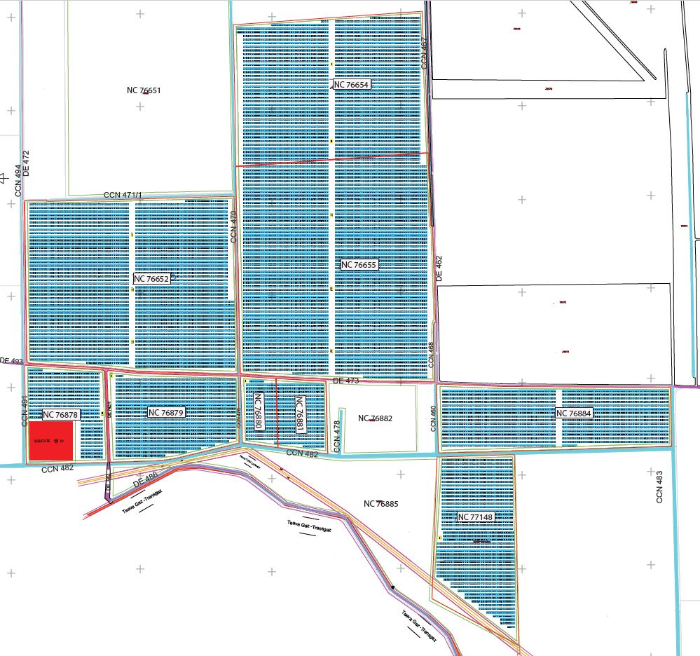

Plan de mobilare propus

Module fotovoltaice

Modulele fotovoltaice sunt montate pe structuri fixe la un unghi de înclinare de 25° spre un azimut de 0°. În sistemul fix, modulele fotovoltaice sunt fixate în siguranță pe cadre de sprijin stabile, care le mențin ferm la înclinarea și azimutul proiectate (înclinare / orientare).
Având în vedere configurația terenului pe amplasamentul Proiectului, pentru a permite o instalare optimizată a modulelor fotovoltaice pe suprafața de teren disponibilă, la elaborarea planului general de amenajare a Proiectului au fost luate în considerare următoarele amenajări de masă de montaj:

Structura fixa mese de panouri fotovoltaice si schema de aranjare

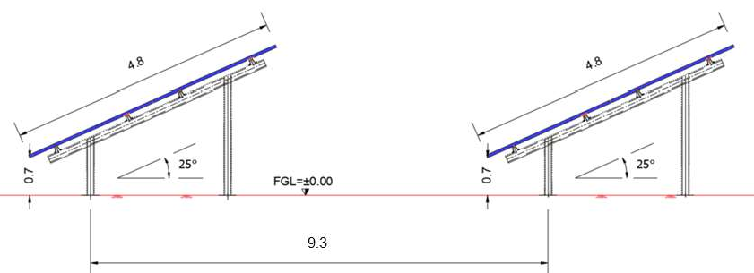

Model structura fixa si distante intre rândurile de mese

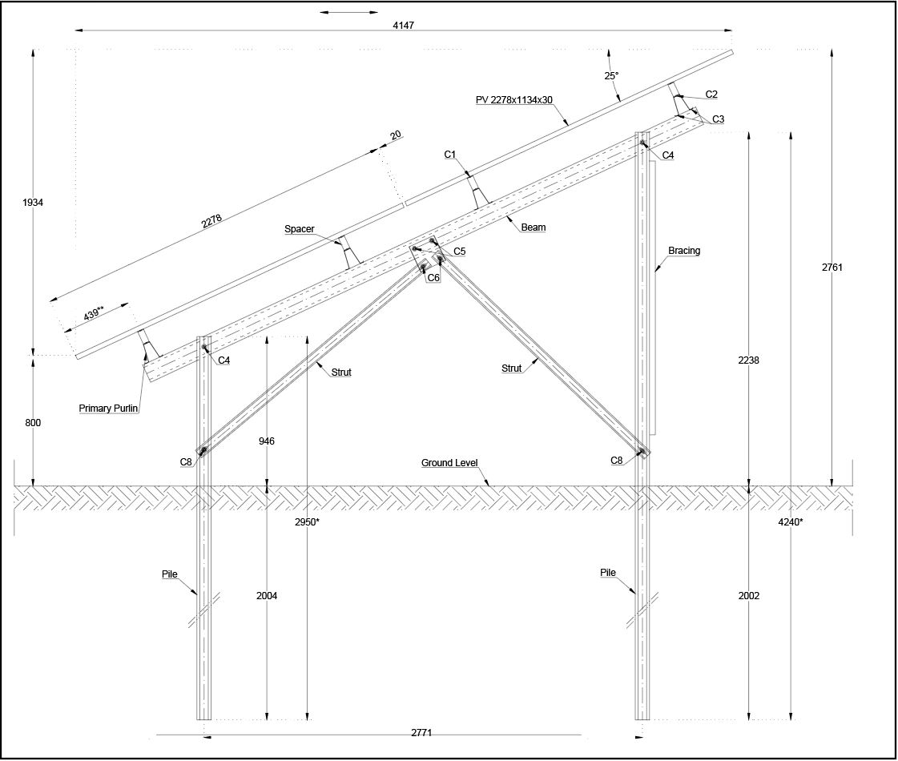
Numărul de module instalate este de 140.400 bucăți, care conduc la o putere instalată maximală de 77.220 MW (DC). Puterea nominală data de cele 356 de invertoare este 71.20 MW(AC).

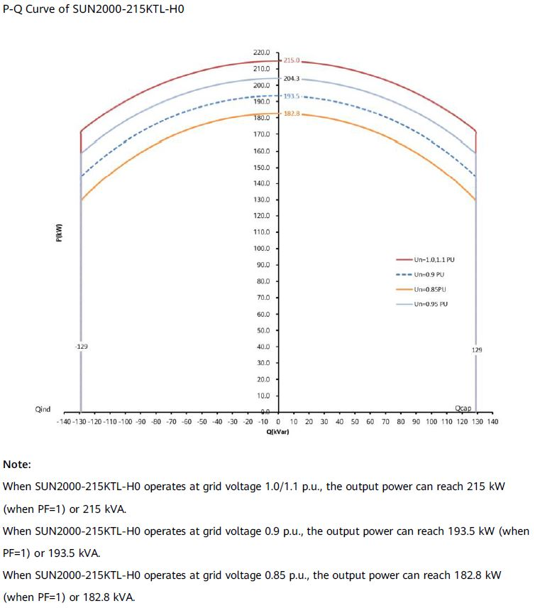
Diagramă de variație a datelor tehnice invertor, în funcție de abaterile față de condițiile standard de mediu

Anexe tehnice/stație de transformare

Fiecare anexa va fi compartimentata conform cerințelor echipamentelor de baza necesare.
Se prevede si anexa tehnica pentru asigurarea racordului la rețeaua națională de electricitate.
Anexele nu vor fi accesibile decât personalului autorizat si nu vor avea alte posibilități de acces in afara ușii metalice pentru a preveni intrarea neavizaților si eventuale accidentari prin electrocutare.
De asemenea se vor afișa marcaje specifice, împotriva pericolelor.
Anexele de transformare si conexiune nu sunt locuibile.

Anexe mentenanță

Pentru personalul de supraveghere (1-2 angajați) se prevede un container de tip CONTAINER Office Cabin, container prefabricat metalic cu închideri din panouri sandwich, tâmplarii PVC cu geam termopan.
Se prevede si un container de depozitare pentru piese de schimb.

Puterea de producție estimată

Puterea totală instalata in CEF Butimanu este de 77.22 MW (capacitate maxim injectată in SEN 71.20 MW).

ALTE LUCRARI AFERENTE INVESTITIEI:

Rețele interioare

Panourile vor fi conectate cu conductori amplasați pe structura metalica, fiecare string de panouri este conectat la rândul sau la cutii de distribuție uniform distribuite (356 de invertoare string de 215 kVA fiecare). De la cutiile de distribuție se pornește cu cabluri îngropate către posturile de transformare de 6,5 MVA.
Din posturile de transformare puterea generată este evacuata către stația de transformare 33/400 kV .

Iluminat perimetral

Se va asigura iluminat perimetral pentru toata incinta. Proiectoarele vor fi de tip LED cu consum redus de energie (2-4 W) si vor fi acționate de senzori de mișcare.
Proiectoarele si senzorii vor fi montați pe stâlpii împrejmuirii, pe console metalice zincate.

Racorduri/Branșamente

Se va realiza racord de 400kV pentru evacuarea energiei electrice produse către rețeaua națională SEN. Racordul se va realiza in zona anexei propuse. De asemenea, se va realiza branșament pentru consumul propriu de energie electrica.

Sursa de apa

Pentru deservirea personalului, alimentarea cu apă se va face prin apă îmbuteliată din comerț.

Canalizare

Canalizarea va fi asigurată prin cabine ecologice vidanjabile.

Alimentarea cu gaze

Nu este cazul.

Telecomunicații

Prin extindere de rețele existente sau alte sisteme moderne GSM.

Soluția de circulație

Vor fi propuse trame stradale, pentru deservirea loturilor, adaptate la gabaritele si încărcările de trafic aferente, si vor fi conectate cu drumurile de exploatare: DE 285, DE 305, DE 473, DE 493, DE 472/1, DE 472, DE 486, DE 462.
3.2.2. Descrierea principalelor caracteristici ale procesului de producție.

In procesul de productie a energiei electrice nu se folosesc combustibili sau alt tip de materiale. Energia electrica este produsa in mod direct de panourile fotovoltaice sub incidenta razelor solare.

3.2.3. Interrelationarea cu alte proiecte

Nu este cazul.

3.2.4. Impact potențial

Nu au fost identificați factori de impact atât asupra mediului cat si asupra localităților învecinate.

3.2.5.Alte activități ce rezulta in urma proiectului

Se va asigura racord de transport a energiei electrice produse către substația electrica din vecinătate. Nu rezulta alte activități sau lucrări conexe.

3.2.6 Resursele naturale folosite în construcție și funcționare:

- apa – folosita in constructie la prepararea betoanelor si a altor materiale.
- curent – folosit in constructie la alimentarea cu energie electrica echipamentelor;
- balast – folosit in constructie ca strat suport pentru placa de beton precum si la realizarea drumurilor din incinta;
- nisip – folosit in constructie la prepararea diverselor materiale, precum si ca strat filtrant;
- beton – folosit in constructie la realizarea platformelor;
- fier beton – folosit in constructie la armarea fundatiilor;
- lemn – utilizat in constructie la realizarea cofrajelor.

4.Surse de poluanți si protecția factorilor de mediu
4.1. Protecția calității apelor-surse de poluanți pentru ape

Nu exista surse de poluanți pentru apele freatice sau supraterane.

Stațiile si instalațiile de epurare

Nu este cazul

Concentrații si debite masice ale poluanților evacuați in mediu

Nu vor fi evacuați poluanți

4.2. Protecția calității aerului

Din punct de vedere al impactului adsupra atmosferei, se va inregistra influenta asupra calitatii aerului pe perioada de construire si amplasare a panourilor fotovoltaice, ca urmare a escavarii si a manipularii pamantului. De asemenea mijloacele de transport si utilajele folosite pentru realizarea lucrărilor vor genera poluanti caracteristici arderii combustibililor in motoare (Nox, Sox, CO, pulberi, metale etc).
O sursa de praf suplimentara este reprezentata de o eroziune a vantului, fenomen care insoteste lucrarile de constructie. Fenomenul apare datorita existentei suprafetelor de teren expuse actiunii vantului, urmare a decopertarii solului.

4.3. Protecția împotriva zgomotului

Nu exista surse de zgomot in funcționarea panourilor si nici in funcționarea invertoarelor.
Nu sunt necesare masuri de protecție sau atenuare.

4.4. Protecția împotriva radiațiilor

Nu este cazul

4.5. Protecția solului si a subsolului

Nu exista agenți poluanți care sa poată afecta calitatea solului sau a subsolului.

4.6. Protecția ecosistemelor terestre si acvatice

Nu este cazul

4.7. Protecția așezărilor umane

Nu este cazul
Nu exista obiective de interes public in vecinătatea obiectivului.

4.8. Gospodărirea deșeurilor rezultate pe amplasament

Prin exploatarea amplasamentului nu rezulta deșeuri.
Pentru deșeurile menajere rezultate din prezenta personalului angajat se prevede europubela si se va asigura contract de evacuare regulata a deșeurilor menajere.

4.9. Gospodărirea substanțelor toxice

Nu este cazul.

5. Prevederi pentru monitorizarea mediului

Nu este cazul

6. Justificarea încadrării proiectului, după caz, în prevederile altor acte normative naționale care transpun legislația comunitară

Nu este cazul

7. Lucrări necesare organizării de șantier- Descrierea lucrărilor

Pentru realizarea suprastructurilor necesare pentru susținerea instalației de panouri fotovoltaice nu vor exista lucrări de construcție ci doar de montaj, toate elementele parcului fiind prefabricate și îngropate.
In funcție de rezultatul studiului geotehnic, pentru suprastructurile metalice vor fi realizate din profile bătute direct in terenul de fundare prin îngropare. Containerele posturilor de transformare se montează in săpătura de maxim 80 cm, pe pat de nisip sau beton de egalizare.
Celelalte containere, anexele de mentenanță si depozitare, vor fi prefabricate, iar sistemul de fundare pentru acestea va fi de tip direct, din platforme din beton armat sau platforme din pietriș si nisip compactat.
Pentru drumurile de exploatare interne se vor executa dezveliri de strat vegetal, amplasarea stratului de fundație balast si a stratului de rulaj – piatra sparta, acestea fiind presate cu motocompresorul.
Pentru realizarea investiției este necesara asigurarea unei zone de depozitare/ descărcare, care va fi constituita dintr-o parte din drumurile de exploatare prevăzute si platforma de parcare prevăzută.

Amplasamentul organizării de șantier

Pentru supravegherea si paza șantierului se vor monta temporar doua containere metalice, amplasate pe blocuri de beton.
Organizarea de șantier se va amplasa in zona de acces principal.
Pentru personalul de montaj se vor asigura:
- grupuri sanitare prefabricate cu rezervor inclus
- apa potabila îmbuteliata.

Impactul asupra mediului pe perioada șantierului

Nu exista factori de risc pe perioada desfășurării șantierului.
Nu exista surse de poluare pe perioada șantierului.

Surse de poluanți pe perioada șantierului

Deșeurile vor fi :
- deșeuri menajere – colectate in pubele special amenajate
- ambalaje ale panourilor fotovoltaice – colectate in containere speciale
- alte tipuri de ambalaje din plastic sau carton
- elemente metalice.
Toate deșeurile colectate vor fi evacuate către puncte de colectare/deversare autorizate.
Nu este necesara refacerea de amplasament după dezafectarea organizării de șantier.

Dotări prevăzute pentru controlul emisiilor de poluanți in mediu

Nu este cazul

8. Lucrări pentru refacerea amplasamentului în caz de accidente şi/sau la încetarea activității, în măsura în care aceste informații sunt disponibile:

Situații identificate de risc potențial

Nu exista situații de risc pe perioada desfășurării șantierului, terenul si amplasamentul nu vor fi afectate.

Stratul vegetal nu va fi afectat, fiind vorba de culturi agricole care in anul începerii lucrărilor nu se mai plantează (terenul va fi scos din circuitul agricol pe zonele afectate).

Pe perioada exploatării nu se identifica situații de risc pentru amplasament care sa necesite masuri preventive.

Masuri preconizate

Nu este cazul.

Lucrări prevăzute pentru refacerea terenului in caz de accident si la încheierea activității de construcție

Perioada de viată a panourilor este de minim 25 ani.
La scăderea capacitații de producție acestea se vor înlocui, fără însă a se înlocui scheletul de susținere, parcul continuând sa existe si sa funcționeze in forma inițiala.

Aspecte referitoare la închiderea/dezafectarea/demolarea instalației

In situația in care Beneficiarul dorește încheierea producției si opteaza pentru redarea terenului în circuitul agricol, toate elementele amplasate pe teren se vor demonta fără a se afecta terenul.

Drumurile de exploatare nu se vor dezafecta chiar si in cazul in care nu se mai dorește continuarea producției de electricitate.
Acestea vor fi redate folosinței publice si in speța folosinței pentru exploatare agricola.

Modalități de refacere a stării inițiale/reabilitare în vederea utilizării ulterioare a
terenului.

A se vedea alineatul anterior nu sunt necesare masuri suplimentare.
Stratul de pământ vegetal nu se îndepărtează la începutul lucrărilor si nu este necesara refertilizarea terenului.

9. Descrierea lucrărilor de demolare necesare:

Planul de execuție a lucrărilor de demolare, de refacere și folosire ulterioară a terenului:

Nu este cazul.

Descrierea lucrărilor de refacere a amplasamentului:

Nu este cazul.

Căi noi de acces sau schimbări ale celor existente, după caz;

Nu este cazul.

Metode folosite în demolare;

Nu este cazul.

Detalii privind alternativele care au fost luate în considerare;

Nu este cazul.

Alte activități care pot apărea ca urmare a demolării (de exemplu, eliminarea deșeurilor).

Nu este cazul.

Coordonatele geografice ale amplasamentului proiectuluiîn sistem de proiecție națională Stereo 1970:

N.C. 77148
Parcela: TEREN
Numar  Punct | X  [m] | Y  [m]
1 | 351163.832 | 568825.102
2 | 351272.991 | 568623.540
3 | 351600.935 | 568635.652
4 | 351601.026 | 568646.128
5 | 351606.213 | 568796.827
6 | 351606.275 | 568798.264
7 | 351606.351 | 568814.826
Suprafata = 73400mp

N.C. 76881
Parcela: TEREN
Numar  Punct | X  [m] | Y  [m]
27 | 351607.426 | 568382.685
28 | 351612.505 | 568343.242
29 | 351622.354 | 568267.136
30 | 351782.772 | 568262.783
31 | 351777.808 | 568342.760
32 | 351776.249 | 568378.178
Suprafata = 18937mp

N.C. 76884
Parcela: TEREN
Numar  Punct | X  [m] | Y  [m]
8 | 351762.021 | 569176.424
9 | 351759.606 | 569176.490
10 | 351626.140 | 569179.198
11 | 351624.607 | 569177.819
12 | 351624.331 | 569141.768
13 | 351620.823 | 569021.620
14 | 351617.727 | 568940.207
15 | 351615.215 | 568822.742
16 | 351612.326 | 568748.117
17 | 351612.223 | 568723.831
18 | 351611.489 | 568692.802
19 | 351609.666 | 568642.223
20 | 351610.051 | 568640.210
21 | 351611.523 | 568639.104
22 | 351617.302 | 568638.622
23 | 351660.256 | 568637.223
24 | 351727.015 | 568635.480
25 | 351769.986 | 568634.677
26 | 351764.297 | 568792.055
Suprafata = 79542mp

N.C. 76880
Parcela: TEREN
Numar  Punct | X  [m] | Y  [m]
33 | 351787.904 | 568180.083
30 | 351782.772 | 568262.783
29 | 351622.354 | 568267.136
34 | 351632.984 | 568188.532
35 | 351633.512 | 568184.626
Suprafata = 12966mp

N.C. 76879
Parcela: TEREN
Numar  Punct | X  [m] | Y  [m]
36 | 351794.065 | 567944.628
37 | 351788.104 | 568174.774
38 | 351632.722 | 568176.846
39 | 351597.196 | 568029.884
40 | 351592.123 | 567994.582
41 | 351588.494 | 567878.233
42 | 351797.010 | 567870.768
43 | 351798.556 | 567871.020
44 | 351800.073 | 567872.032
45 | 351800.925 | 567873.433
46 | 351801.133 | 567875.171
Suprafata = 57238mp

N.C. 76878
Parcela: TEREN
Numar  Punct | X  [m] | Y  [m]
47 | 351802.168 | 567861.038
48 | 351801.657 | 567862.943
49 | 351800.665 | 567864.304
50 | 351799.175 | 567865.304
51 | 351797.359 | 567865.717
52 | 351588.135 | 567873.272
53 | 351582.757 | 567703.125
54 | 351582.625 | 567683.599
55 | 351596.809 | 567683.257
56 | 351813.722 | 567679.825
Suprafata = 41780mp

N.C. 76655
Parcela: TEREN
Numar  Punct | X  [m] | Y  [m]
57 | 351792.134 | 568192.650
58 | 351793.787 | 568179.961
59 | 351830.337 | 568178.678
60 | 351868.645 | 568178.047
61 | 352038.236 | 568174.939
62 | 352126.115 | 568172.536
63 | 352198.192 | 568170.356
64 | 352273.731 | 568169.041
65 | 352305.425 | 568615.051
66 | 352285.024 | 568615.456
67 | 352135.854 | 568621.739
68 | 352134.937 | 568623.024
69 | 352134.662 | 568625.179
70 | 351912.407 | 568632.353
71 | 351912.174 | 568629.445
72 | 351908.367 | 568628.115
73 | 351890.330 | 568627.209
74 | 351850.609 | 568628.012
75 | 351775.090 | 568629.915
76 | 351776.905 | 568476.930
77 | 351782.802 | 568343.024
Suprafata = 229189mp

N.C. 76652
Parcela: TEREN
Numar  Punct | X  [m] | Y  [m]
78 | 352195.146 | 567680.130
79 | 352196.531 | 567730.032
80 | 352194.064 | 567730.566
81 | 352193.173 | 567733.568
82 | 352204.865 | 568165.253
83 | 351868.300 | 568172.610
84 | 351794.356 | 568174.445
85 | 351793.272 | 568168.335
86 | 351799.063 | 567944.947
87 | 351806.477 | 567872.035
88 | 351818.199 | 567688.186
89 | 351819.239 | 567686.916
90 | 351820.799 | 567685.872
91 | 351822.379 | 567685.394
92 | 351829.830 | 567685.041
93 | 352013.896 | 567682.284
Suprafata = 192562mp

N.C. 76654

Parcela: TEREN
Numar  Punct | X  [m] | Y  [m]
94 | 352602.500 | 568163.228
95 | 352633.612 | 568600.945
96 | 352590.013 | 568602.360
97 | 352473.387 | 568609.092
65 | 352305.425 | 568615.051
64 | 352273.731 | 568169.041
98 | 352388.163 | 568167.899
Suprafata = 145453mp

10. Descrierea tuturor efectelor semnificative posibile de mediu asupra proiectului, în limita informatiilor disponibile
Surse de poluanți și instalații pentru reținerea, evacuarea și dispersia poluanților în mediu:

a) Protecția calității apelor:

Activitatile desfasurate pe amplasament nu vor genera ape uzate industriale si nu utilizeaza substante periculoase in stare lichida, neexistand pericolul producerii unor poluari accidentale a apelor de suprafata sau a celor subterane..

Apa meteorica cazuta pe amplasament se va scurge in sol, fara a exista pericolul antrenarii unor substante periculoase de natura a afecta calitatea solului sau apelor subterane. Apele menajere generate de activitati de operare vor fi colectate si tratate conform legii.

Apa utilizata pentru udarea amplasamentelor va fi obtinuta din surse externe. Cantitatea de apa care va fi utilizata pentru aceasta se anticipeaza a fi mica si se va disipa prin procese naturale (incluzand infiltrarea si evaporarea), fara impact semnificativ asupra amplasamentelor sau a zonelor inconjuratoare.

Totodata, in timpul exploatarii centralei fotovoltaice, panourile vor fi curatate periodic (sezonier). Cantitatea de apa necesara va fi una redusa si va fi transportata in amplasament (cisterne mobile). Apa se va scurge pe pamant, nepoluand solul, disipandu-se ulterior prin procese naturale.

b) Protecția aerului:

Zona vizata pentru constructia centralei solare se afla la o distanta suficient de mare de zona rezidentiala, astfel incat aceasta sa nu fie afectata de eventualele efecte secundare ale procesului de constructie.
Functionarea centralei solare nu genereaza emisii de poluanti in stare gazoasa sau de alta natura care sa conduca la modificarea calitatii aerului in zona amplasamentului.
In perioada de realizare a centralei solare fotovoltaice activitatea de montare a pilonilor ar putea genera riscul aparitiei unei cresteri a concentratiei de pulberi in suspensie, ca urmare a antrenarii particulelor mici de sol de curentii atmosferici.
Totusi aceste emisii vor avea un impact minim si temporar.

Apreciem ca nu se vor inregistra depasiri ale valorilor limita impuse prin legislatiei, avand in vedere ca perioada de montare a pilonilor de sustinere este scurta iar apariţia fenomenului de spulberare este conditionat de manifestarea unor vanturi puternice, in absenta precipitatiilor.

c) Protecția împotriva zgomotului și vibrațiilor:

In timpul functionarii centralei nivelul zgomotului va fi unul foarte redus, chiar zero. Singurele perioade de zgomot vor fi in timpul procesului de constructie, iar acesta se va incadra in limitele admisibile. Amplasamentul este situat la o distanta suficient de mare de zonele locuite astfel incat populatia sa nu fie afectata.

e) Protecția solului și a subsolului:

Sursele de poluanți pentru sol, subsol, ape freatice și de adâncime:

Nu exista surse de poluare care sa aiba un impact semnificativ asupra solului si subsolului.
In urma executiei se vor decoperta resturile de balast ramase in zonele de spatii verzi si se va completa cu pamant vegetal in vederea replantarii.
Lucrările și dotările pentru protecția solului și a subsolului:

Protectia solului si a subsolului se va realiza prin refacerea si intretinerea spatiilor verzi.

f) Protecția ecosistemelor terestre și acvatice:
Identificarea arealelor sensibile ce pot fi afectate de proiect:

Activitatile care se vor desfasura pentru realizarea parcului energetic fotovoltaic nu vor crea conditii pentru afectarea calitatii si productivitatii naturale a ecosistemelor terestre sau a celor acvatice.

Lucrările, dotările și măsurile pentru protecția biodiversității, monumentelor naturii și ariilor protejate:

Nu este cazul.

g) Protecția așezărilor umane și a altor obiective de interes public:

Identificarea obiectivelor de interes public, distanța față de așezările umane, respectiv față de monumente istorice și de arhitectură, alte zone asupra cărora există instituit un regim de restricție, zone de interes tradițional și altele:

Nu exista factori de poluare a asezarilor umane si a altor obiective de interes public.

10.1 Gestionarea eficienta a hartiei / cartonului:

Masuri:
- Evitarea generarii deseurilor si reducerea folosirii hartiei:
  - Printare doar daca este absolut necesar;
  - Print fata – verso;
  - Micsorare fonturi, rezultand astfel mai putine pagini printate.

- Amplasarea optima in birouri si ultilizarea recipientilor pentru colectare selectiva a hartiei / maculaturii.
- Informarea angajatilor in legatura cu tipurile de hartie / carton care se pot recicla.
- Reutilizarea cutiilor de carton in care este ambalata hartia utilizata pentru realizarea documentelor.
- Predarea selectiva a deseurilor de hartie si carton catre agenti economici autorizati in domeniul reciclarii.

10.2 Gestionarea eficienta a ambalajelor din materiale plastic / hartie / carton / metal / lemn
Masuri:
- Micsorarea cantitatii de deseuri de materiale plastice prin scaderea numarului de pahare de unica folosinta de la dozatoarele de apa. Angajatii sunt incurajati sa foloseasca pahare din sticla / cani din ceramica.
- Amplasarea optima si ultilizarea recipientilor pentru colectarea selectiva a deseurilor de ambalaje generate pe amplasament.
- Reutilizarea pungilor de plastic sau utilizarea sacoselor realizate din materiale textile.
- Achizitionarea de produse neambalate sau produse fara ambalaje excesive.
- Reutilizarea ambalajelor de lemn / metal / plastic utilizate pentru transportul produselor comercializate si ramase pe amplasament in urma dezambalarii.

10.3 Reducerea cantitatiilor de ambalaje contaminate
Masuri:
- Achizitionarea produselor lichide in recipienti de volum mare pentru evitarea producerii de deseuri de ambalaje care contin reziduuri sau sunt contaminate cu substante periculoase.
- Prospectarea pietii in vederea identificarii produselor eco de curatenie.
- Respectarea procedurilor de lucru in vederea evitarii deteriorarii ambalajelor produselor periculoase.

10.5 Gestionarea eficienta a deseurilor de echipamente electrice si electronice, tuburi fluorescente, baterii / acumulatori

Masuri:
- Evitarea generarii de DEEE-uri prin repararea echipamentelor defecte,
- Predarea echipamentelor electrice si electronice casate catre agenti economici autorizati in domeniul reciclarii,
- Inlocuirea tuburilor fluorescente cu corpuri de iluminat pe baza de led-uri cu durata mare de viata,
- Utilizarea acumulatorilor reincarcabili in locul bateriilor.

10.6 Instruirea angajatilor
Masuri:

- Instruirea angajatilor cu privire la prevenirea generarii deseurilor si obligatia reutilizarii produselor si a prevenirii si colectarii selective a deseurilor.

Planul de gestionare a deșeurilor;
  - deseuri din hartie si carton;
  - deseuri din sticla,
  - deseuri ambalaje de polistiren si folie PVC
- Deseurile menajere se vor depozita in europubele amplasate pe o platforma betonata in cadrul incintei, de unde vor fi evacuate periodic de firme specializata in salubritate, cu care se va incheia un contract. Colectarea si depozitarea deseurilor menajere se va face in Europubele etanse din PPR depozitate pe o platforma gospodareasca impermeabila, inchisa.

Lucrări necesare organizării de șantier

- Descrierea lucrărilor necesare organizării de șantier;
- Localizarea organizării de șantier;
- Descrierea impactului asupra mediului a lucrărilor organizării de șantier;
- Surse de poluanți și instalații pentru reținerea, evacuarea și dispersia poluanților în mediu în timpul organizării de șantier;
- Dotări și măsuri prevăzute pentru controlul emisiilor de poluanți în mediu.
- respectarea programului de lucru care se va impune de catre autoritatea publica locala prin autorizatia de construire
- imprejmuirea corespunzatoare de zonelor de lucru, montarea de avertizoare etc.
- organizarea de santier se va face in interiorul amplasamentului astfel incat impactul generat asupra factorilor de mediu sa fie cat mai redus
- organizarea de santier va fi organizata astfel incat sa asigure facilitatile de baza conform prevederilor Legii 50/1991, privind autorizarea lucrarilor de constructii, cu modificarile si completarile ulterioare
- intretinerea/repararea utilajelor, instalatiilor si mijloacelor de transport se va realiza numai de catre operatori economici atestati
- alimentarea autovehiculelor si a utilajelor cu carburanti se va face de la benzinarii autorizate
- la finalizarea investitiei se vor lua masuri pentru evitarea degradarii zonelor si spatiilor verzi afectate sau ocupate temporar.

Localizarea proiectului:

Bazinul hidrografic;

Nu este cazul.

Cursul de apă: denumirea și codul cadastral;

Nu este cazul.

Corpul de apă (de suprafață și / sau subteran): denumire și cod.

Nu este cazul.

Indicarea stării ecologice / potențialului ecologic și starea chimică a corpului de apă de suprafață; pentru corpul de apă subteran se vor indica starea cantitativă și starea chimică a corpului de apă.

Nu este cazul.

Indicarea obiectivului/obiectivelor de mediu pentru fiecare corp de apă identificat, cu precizarea excepțiilor aplicate și a termenelor aferente, după caz.

Nu este cazul.

10.7 Posibilitatile de realizare a investiției propusă

La solicitarea beneficiarului, pe terenurile NC 76652, NC 76654, NC 76655, NC 76878, NC 76879, NC 76880, NC 76881, NC 76884, NC 77148, ce cumulează o suprafața de 851.067 mp din care 364.709 mp în intravilan și 486.358 mp în extravilan, se propune construirea unui parc fotovoltaic pentru obiectivul studiat în condiții de conservare a aspectului dominant vegetal/natural al zonei de studiu.
Obiectul studiului și a investiției constituie o etapă intermediară, cu o durată limitată în procesul de definire urbanistică a zonei, ansamblul funcțiunilor urmând să contureze ulterior gestiunea terenurilor, apariția posibililor investitori ce dețin resursele financiare necesare demarării și definitivării proiectului cu caracter complementar (pentru funcțiuni de producție) de energie verde, durata de funcționare a parcului este estimată la cca. maxim 30 de ani. În același timp propunerea prezentă detaliază încă o etapă în finalizarea documentațiilor urbanistice al unității teritoriale destinate producerii energiei verde și reglementării ulterioare privind accesul și echipare.

Proiectul va putea fi realizat in măsura in care vor putea conduce la flexibilizarea derulării investițiilor. In conformitate cu Noua Politica Energetică a Uniunii Europene (UE) elaborată începând cu anul 2007, energia este un element esențial al dezvoltării la nivelul Uniunii și pentru satisfacerea necesarului de energie atât în prezent, cât și pe termen mediu și lung, la un preț cât mai scăzut, adecvat unei economii moderne de piață și unui

standard de viață civilizat, în condiții de calitate, siguranță în alimentare, cu respectarea principiilor dezvoltării durabile, în conformitate cu Legea energiei electrice nr. 13/2007 și H.G. nr. 1069/2007 privind strategia energetică a României pentru perioada 2007 - 2020.
Dar, în aceeași măsură, este o provocare în ceea ce privește sectorul energetic asupra schimbărilor climatice, a creșterii dependenței de importul de resurse energetice, precum si a creșterii prețului energiei. Pentru depășirea acestor provocări, Comisia Europeană (CE) consideră absolut necesar ca UE să promoveze o politica energetică comună, bazată pe securitate energetică, dezvoltare durabilă și competitivitate.

Intocmit,

S.C FAST DESIGN PROIECT SRL

